ROS基础 – 实训套件
实验案例 – 教学参考手册
6 06 Move_base与AMCL参数设置
ROS基础 – 实训套件
实验案例 – 教学参考手册
5 创建仿真机器人与现实机器人的同步
智能控制原理与技术
实验案例
4 gmapping的地图构建
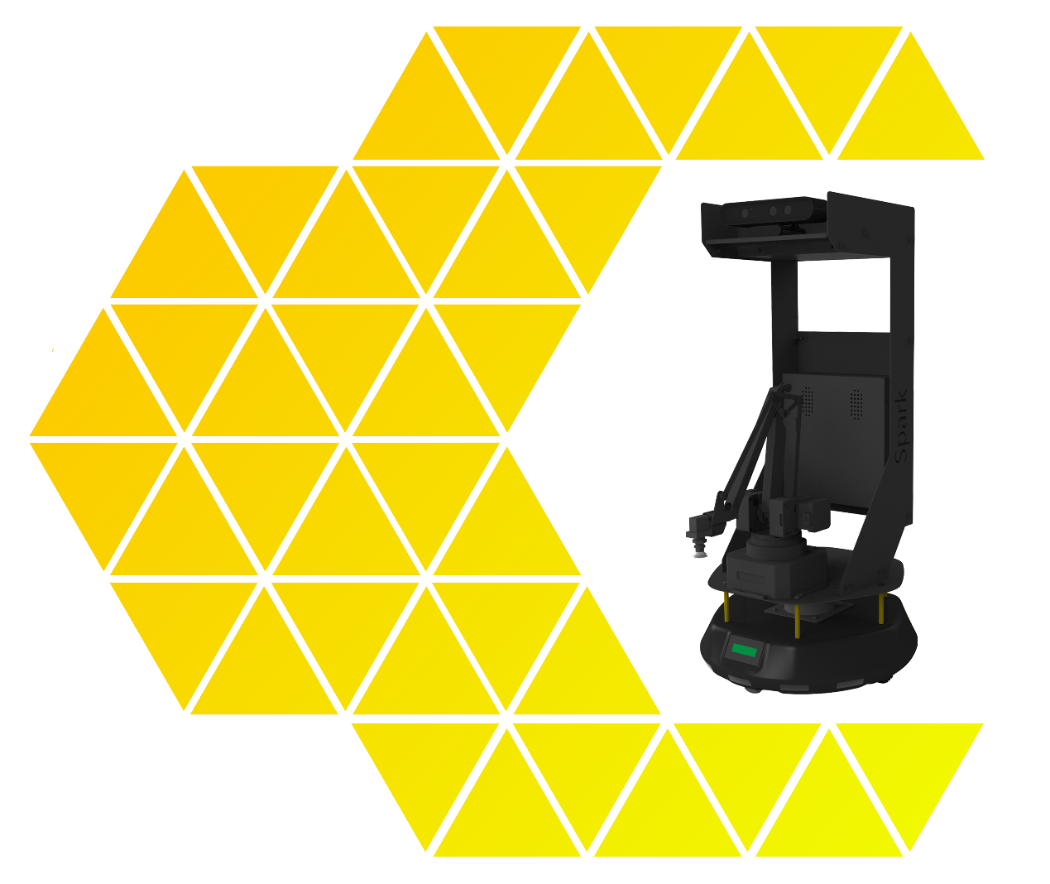

目 录
ROS基础 – 实训套件
实验案例 – 教学参考手册
4 gmapping的地图构建

一、实验名称：gmapping的地图构建 1
1、相关技能 1
2、相关知识点 1
3、实现效果 1
4、实验要求 2
5、实现思路 2
6、验证与测试 10
7、参考答案 10

一、实验名称：gmapping的地图构建

1、相关技能
- ROS建图基础技能
- 深度摄像头建图
- 激光雷达建图

2、相关知识点
- gmapping
- Depthimage to laserscan
- map_server

3、实现效果
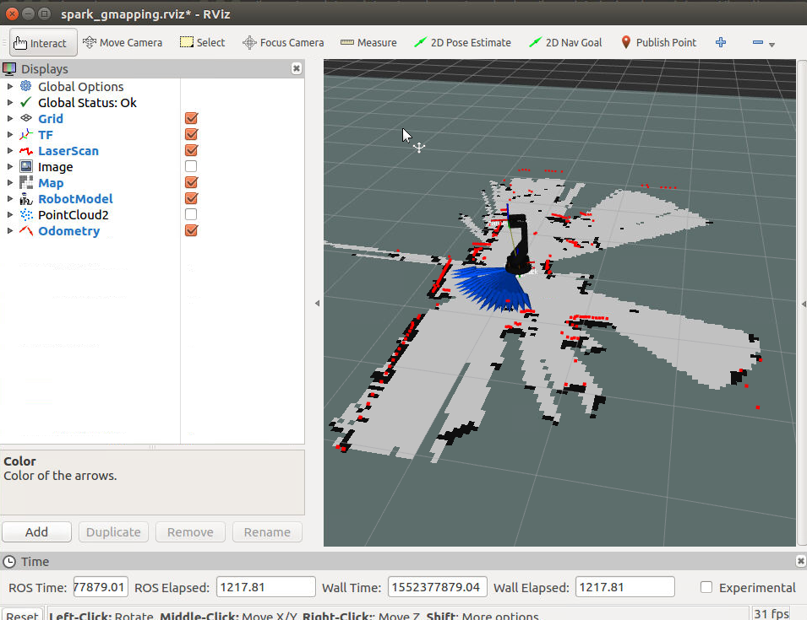
图 3-1 成功启动建图

4、实验要求
  - 检测机器人上是否已经接好摄像头和雷达
  - 通过gmapping实现建图

5、实现思路

  - 按实验要求，检测机器人上是否已经接好摄像头和雷达：
启动Spark，检测设备是否接好，在终端输入下面命令：
$ lsusb
#如果正常，将会显示如下图的信息，包括底盘USB，深度摄像头USB和雷达的USB信息。
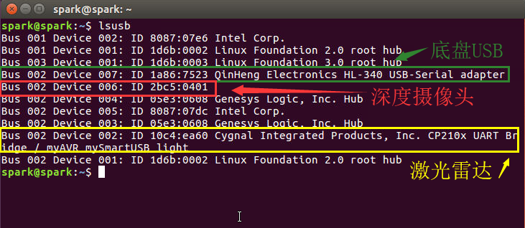
  - 按实验要求，通过gmapping实现建图：
    - 安装依赖库。
$ sudo apt-get install ros-kinetic-depthimage-to-laserscan ros-kinetic-map-server ros-kinetic-amcl ros-kinetic-gmapping ros-kinetic-navigation ros-kinetic-navigation-stage ros-kinetic-navigation-layers ros-kinetic-navigation-tutorials
其中ros-kinetic-depthimage-to-laserscan的库主要是将深度摄像头的数据转换成激光信息。ros-kinetic-map-server提供地图功能服务。ros-kinetic-gmapping为gmapping建图算法库。ros-kinetic-navigation-*为一些导航库。
    - 基于激光雷达的gmapping建图。
      - 编写运行的launch文件，并保存到/home/spark/spark/src/spark_app/spark_slam/launch/2d_slam.launch：
<!--spark 2d slam-->
<launch>
<!-- Arguments -->
<arg name="configuration_basename" default="spark_lds_2d.lua"/>
<arg name="open_rviz" default="true"/>

<include file="$(find spark_description)/launch/spark_description_norviz.launch"/>
<include file="$(find spark_base)/launch/spark_base.launch">
<arg name="serialport" value="/dev/sparkBase"/>
</include>
<!-- 3D sensor -->
<arg name="3d_sensor" default="3i_lidar"/>
<include file="$(find iiiroboticslidar2)/launch/3iroboticslidar2.launch">
</include>
<include file="$(find spark_slam)/launch/spark_gmapping.launch">
<arg name="configuration_basename" value="$(arg configuration_basename)"/>
</include>
<!-- rviz -->
<group if="$(arg open_rviz)">
<node pkg="rviz" type="rviz" name="rviz" required="true" args="-d $(find spark_slam)/rviz/spark_gmapping.rviz"/>
</group>
</launch>

      - 键盘手动控制移动建图：
$ cd spark
$ catkin_make
$ source devel/setup.bash
$ roslaunch spark_slam 2d_slam.launch
#效果如下图
#地图上红色点为激光雷达检测到物体的标识点。灰色为检测到的空地。黑色为障碍物的位置。
#运行键盘的程序。控制SPARK的运动。
$ cd spark
$ source devel/setup.bash
$ rosrun spark_teleop keyboard.sh
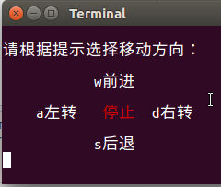

    - 基于深度摄像头的gmapping建图。
      - 基于深度摄像头的gmapping建图的原理与基于激光雷达建图的原理一致。不同点是一个是直接从激光雷达那边拿激光信息，另一个是把深度摄像头的数据转成gmapping需要的2D激光数据。深度视觉获取环境的3D信息，而2D地图并不需要这么多信息，使用depthimage_to_laserscan将其转换为可以使用的2D信息即可，调用ros-kinetic-depthimage-to-laserscan的库。保存launch文件到/home/spark/spark/src/spark_app/spark_slam/launch/depth_slam.launch，具体的launch文件修改如下：
<!--spark 2d slam-->
<launch>
<!-- Arguments -->
<arg name="configuration_basename" default="spark_lds_2d.lua"/>
<arg name="open_rviz" default="true"/>

<include file="$(find spark_description)/launch/spark_description_norviz.launch"/>
<include file="$(find spark_base)/launch/spark_base.launch">
<arg name="serialport" value="/dev/sparkBase"/>
</include>
<!-- 3D sensor -->
<arg name="3d_sensor" default="astra"/> <!-- r200, kinect, asus_xtion_pro -->
<include file="$(find astra_launch)/launch/astra.launch">
<arg name="rgb_processing" value="true"/>
<arg name="depth_processing" value="true"/>
<arg name="depth_registered_processing" value="false"/>
<arg name="depth_registration" value="false"/>
<arg name="disparity_processing" value="false"/>
<arg name="disparity_registered_processing" value="false"/>
</include>
<!-- Run the depthimage_to_laserscan node -->
<node pkg="depthimage_to_laserscan" type="depthimage_to_laserscan" name="depthimage_to_laserscan" output="screen">
<remap from="image" to="/camera/depth/image_raw" />
<remap from="camera_info" to="/camera/depth/camera_info" />
<remap from="scan" to="/scan" />
<param name="output_frame_id" value="/camera_depth_frame" />
<param name="scan_height" value="50" />
</node>

<include file="$(find spark_slam)/launch/spark_gmapping.launch">
<arg name="configuration_basename" value="$(arg configuration_basename)"/>
</include>

<!-- rviz -->
<group if="$(arg open_rviz)">
<node pkg="rviz" type="rviz" name="rviz" required="true" args="-d $(find spark_slam)/rviz/spark_gmapping.rviz"/>
</group>
</launch>

      - 编译运行
$ cd spark
$ catkin_make
$ source devel/setup.bash
$ roslaunch spark_slam depth_slam.launch
#订阅PointCloud2r的点云图，中间红色部分的为深度转成激光数据，供gmapping建图用。效果如下图：

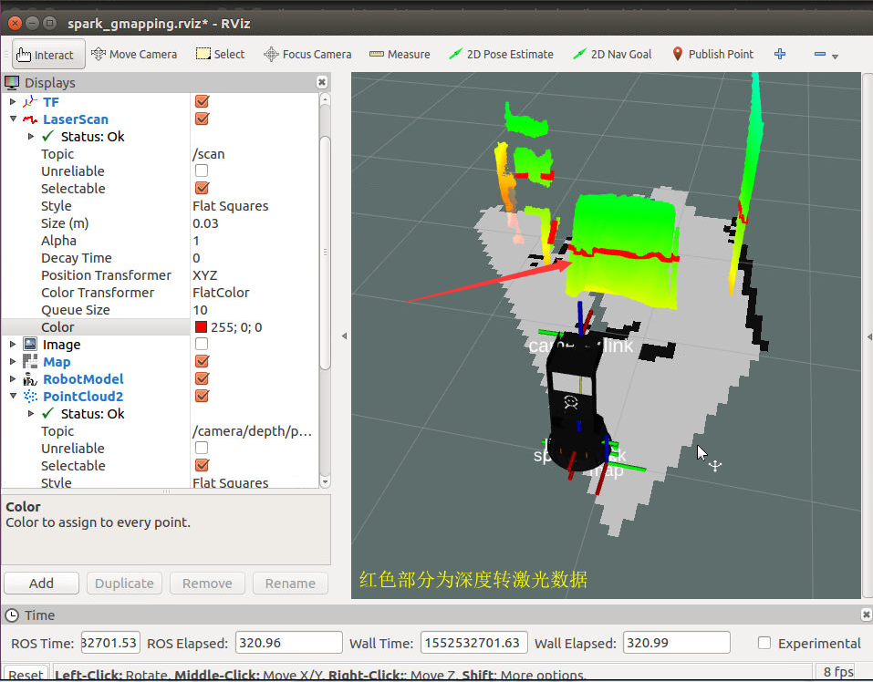
#地图上红色点为激光雷达检测到物体的标识点。灰色为检测到的空地。黑色为障碍物的位置。
#运行键盘的程序。控制SPARK的运动。
$ cd spark
$ source devel/setup.bash
$ rosrun spark_teleop keyboard.sh

    - 保存地图

      - 使用下面命令可以保存地图：

$ rosrun map_server map_saver -f /home/spark/spark/src/spark_app/spark_slam/scripts/test_map
会在/home/spark/spark/src/spark_app/spark_slam/scripts生成test_map.pgm 和test_map.yaml.
地图文件如下图所示：

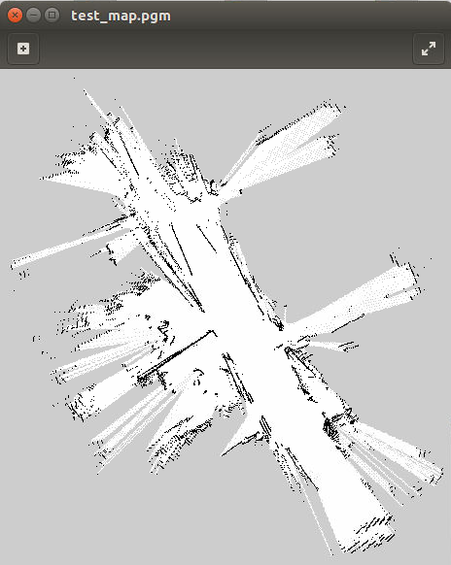

test_map.yaml的内容如下：
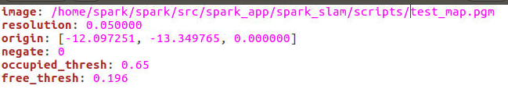
yaml文件中的各参数意义：

image:包含占用数据的图像文件的路径; 可以是绝对的，也可以是相对于YAML文件的位置.
resolution:地图的分辨率，米/像素.
origin:地图中左下角像素的二维姿态（x，y，yaw）,偏航为逆时针旋转（偏航= 0表示无旋转）,系统的许多部分目前忽略了偏航.
occupied_thresh:大于此阈值的像素被视为完全占用,如果你的地图上线条不是特别黑的话,建议将该值降低.
free_thresh:小于此阈值的像素被认为是完全空闲的,如果线条黑的颜色值低于该值则认为是空白的,不是障碍物.
negate:是否应该反转白/黑,空闲/占用（阈值的解释不受影响）.
    - 一键运行

      - 编写雷达的launch文件，保存文件到/home/spark/spark/src/spark_app/spark_slam/launch/2d_slam_teleop.launch：

<!--spark 2d slam-->
<launch>
<!--spark slam-->
<include file="$(find spark_slam)/launch/2d_slam.launch">
</include>
<!--创建新的终端，spark键盘控制 “wsad”分别代表“前后左右”-->
<node pkg="spark_teleop" type="keyboard_control.sh" name="kc_2d" />
<!--创建新的终端，确定是否保存地图-->
<node pkg="spark_slam" type="cmd_save_map.sh" name="csm_2d" />
</launch>

编译运行：
$ cd spark
$ catkin_make
$ source devel/setup.bash
$ roslaunch spark_slam 2d_slam_teleop.launch

      - 编写深度摄像头的launch文件，保存文件到/home/spark/spark/src/spark_app/spark_slam/launch/depth_slam_teleop.launch：
<!--spark camera slam-->
<launch>
<!--spark slam-->
<include file="$(find spark_slam)/launch/depth_slam.launch">
</include>
<!--创建新的终端，spark键盘控制 “wsad”分别代表“前后左右”-->
<node pkg="spark_teleop" type="keyboard_control.sh" name="kc_depth" />
<!--创建新的终端，确定是否保存地图-->
<node pkg="spark_slam" type="cmd_save_map.sh" name="csm_depth" />
</launch>

编译运行：
$ cd spark
$ catkin_make
$ source devel/setup.bash
$ roslaunch spark_slam depth_slam_teleop.launch

6、验证与测试

使用launch文件，启动上述功能，通过激光雷达在室内完成地图构建：
$ cd spark
$ catkin_make
$ source devel/setup.bash
$ roslaunch spark_slam 2d_slam_teleop.launch
使用launch文件，启动上述功能，通过深度摄像头在室内完成地图构建：
$ cd spark
$ catkin_make
$ source devel/setup.bash
$ roslaunch spark_slam depth_slam_teleop.launch

7、参考答案
无

